PRINCESS ALASKA
VIGENCIA DE SALIDAS: 2025

DURACION: | 8 DÍAS – 7 NOCHES
PUERTO DE SALIDA: | Vancouver
FECHAS DE SALIDA: | 10 MAYO 2025  24 MAYO 2025  07 JUNIO 2025  21 JUNIO 2025  05 JULIO 2025  19 JULIO 2025  02 AGOSTO 2025  16 AGOSTO 2025  30 AGOSTO 2025
BARCOS: | Caribbean Princess

INCLUYE:
- 07 noches de alojamiento en la categoría de cabina seleccionada
- Comidas Ilimitadas entre las diarias principales y snacks con bebidas incluidas: Café, té, jugos
- Shows
- Actividades recreativas diarias
- Actividades deportivas
- Desembarco en los diferentes puertos descritos en el itinerario

NO INCLUYE:
- Alimentos o bebidas no especificados
- Bebidas alcohólicas, embotellados, enlatados
- Billetes aéreos
- Seguro de viaje
- Items no especificados en el programa

ITINERARIOS:

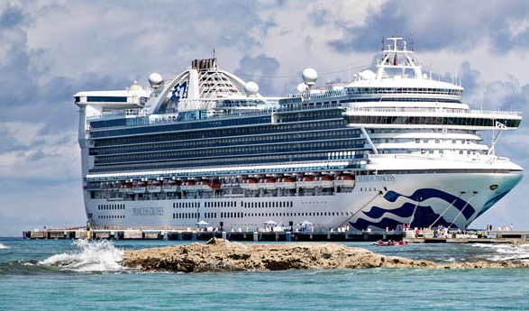
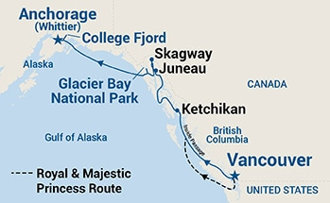

ITINERARIO
Día | Puerto | Llegada | Salida
1 | Vancouver | - | 16:00 p. m
2 | Navegación | - | -
3 | Ketchikán | 06:00 a. m. | 14:00 p. m.
4 | Juneau | 08:00 a. m. | 21:00 p. m.
5 | Skagway | 07:00 p. m. | 20:30 p. m.
6 | Glacier Bay (crucero escénico) | 06:00 a. m. | 15:00 p. m.
7 | College Fjord (crucero escénico) | 18:00 p. m. | 20:30 p. m.
8 | Whittier | 00:30 a. m. | -

DURACION: | 8 DÍAS – 7 NOCHES
PUERTO DE SALIDA: | Vancouver
FECHAS DE SALIDA: | 14 MAYO 2025  28 MAYO 2025  11 JUNIO 2025  25 JUNIO 2025  09 JULIO 2025  23 JULIO 2025  06 AGOSTO 2025  20 AGOSTO 2025
BARCOS: | Coral Princess

INCLUYE:
- 07 noches de alojamiento en la categoría de cabina seleccionada
- Comidas Ilimitadas entre las diarias principales y snacks con bebidas incluidas: Café, té, jugos
- Shows
- Actividades recreativas diarias
- Actividades deportivas
- Desembarco en los diferentes puertos descritos en el itinerario

NO INCLUYE:
- Alimentos o bebidas no especificados
- Bebidas alcohólicas, embotellados, enlatados
- Billetes aéreos
- Seguro de viaje
- Items no especificados en el programa

ITINERARIOS:

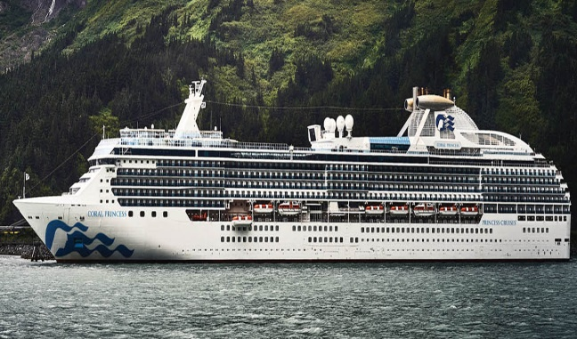

ITINERARIO
Día | Puerto | Llegada | Salida
1 | Vancouver | - | 16:00 p. m
2 | Navegación | - | -
3 | Ketchikán | 06:00 a. m. | 14:00 p. m.
4 | Juneau | 08:00 a. m. | 21:00 p. m.
5 | Skagway | 07:00 p. m. | 20:30 p. m.
6 | Glacier Bay (crucero escénico) | 06:00 a. m. | 15:00 p. m.
7 | College Fjord (crucero escénico) | 18:00 p. m. | 20:30 p. m.
8 | Whittier | 00:30 a. m. | -

DURACION: | 8 DÍAS – 7 NOCHES
PUERTO DE SALIDA: | Vancouver
FECHAS DE SALIDA: | 17 MAYO 2025  31 MAYO 2025  14 JUNIO 2025  28 JUNIO 2025  12 JULIO 2025  23 JULIO 2025  09 AGOSTO 2025  23 AGOSTO 2025  06 SEPTIEMBRE 2025
BARCOS: | Sapphire Princess

INCLUYE:
- 07 noches de alojamiento en la categoría de cabina seleccionada
- Comidas Ilimitadas entre las diarias principales y snacks con bebidas incluidas: Café, té, jugos
- Shows
- Actividades recreativas diarias
- Actividades deportivas
- Desembarco en los diferentes puertos descritos en el itinerario

NO INCLUYE:
- Alimentos o bebidas no especificados
- Bebidas alcohólicas, embotellados, enlatados
- Billetes aéreos
- Seguro de viaje
- Items no especificados en el programa

ITINERARIOS:
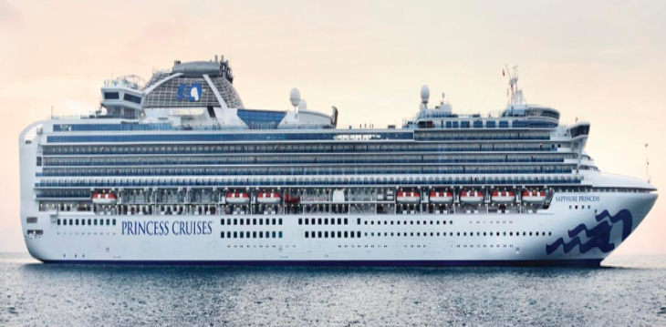
ITINERARIO
Día | Puerto | Llegada | Salida
1 | Vancouver | - | 16:00 p. m
2 | Navegación | - | -
3 | Ketchikán | 06:00 a. m. | 14:00 p. m.
4 | Juneau | 08:00 a. m. | 21:00 p. m.
5 | Skagway | 07:00 p. m. | 20:30 p. m.
6 | Glacier Bay (crucero escénico) | 06:00 a. m. | 15:00 p. m.
7 | College Fjord (crucero escénico) | 18:00 p. m. | 20:30 p. m.
8 | Whittier | 00:30 a. m. | -

NOTAS IMPORTANTES:
- Consultar precios de acuerdo a las fechas seleccionadas
- Las cabinas garantizadas no tienen n° de cabina hasta realizar el check in.
- Pago signature on file: Pago con tarjeta de crédito directo a la Naviera.
- Pago: Pago con tarjeta de crédito
- Documentación: como pasaporte, visados, etc. es responsabilidad del pasajero

